**1.** 可见光和红外辐射计分为（**宽带辐射计**）和（**窄带辐射计**）两种，其中，（**宽带辐射计**）一般装载在气象卫星和陆地卫星上，（**窄带辐射计**）一般装载在水色卫星或者水色兼气象卫星上。

1108 P12~13

**2.** 海洋遥感卫星分为（**海洋水色卫星**）、（**海洋地形卫星**）和（**海洋动力环境卫星**）等三大类，所应用的传感器从光谱范围上分主要有（**光学传感器**）和（**微波传感器**）等两大类。

1108 P23

**3.** 根据Morel等提出的双向分类法，水体可分为Ⅰ类水体和Ⅱ类水体，Ⅰ类水体的光学特性主要由（**浮游植物**）及（**浮游植物的分解物**）决定，Ⅱ类水体的光学特性除了与（浮游植物及其分解物有关）有关外，还由（**悬浮物**）和（**黄色物质**）决定。（其水色由水体的各成分以非线性方式来影响）

1108 P31

**4.** 叶绿素在（**蓝光，420-500nm**）和（**红光，600-700nm**）波段具有两个强吸收峰，而在（**绿光，550-570nm**）波段吸收极弱，黄色物质在（**紫外**）和（**蓝光**）波段具有强烈的吸收。（αB>αR）

1108 P33、P35

**5.** 在世界海洋范围内，浮游植物所含碳(C)、氮 (N)和磷(P)三元素的质量平均比例是（**106:16:1**）。

1108 P36

**6.** 碳同化率依赖海水中的（**营养盐**）、（**水温**）和（**光照度**）。

1108 P37

**7.** 关于海洋中各种参数的适合观测频段，海表温度在（**7**）GHz附近，水汽影响在（**21**）GHz附近，粗糙度影响在（**11**）GHz附近，降雨影响在（**18**）GHz附近，云影响在（**37**）GHz附近。

1122 P57

**8.** 测量海水表面盐度的最佳波段是频率在（**1.427GHz**）的（**L**）波段，该波段对海表温度和风速的敏感度较低。同时可以采用（**C**）波段和（**S**）波段来修正海表盐度测量时海表温度和风速的影响。

1129 P12、P13

**9. 何为水色？其三要素是指？1108 P30**

所谓水色（water color）或海色（ocean color）是太阳光经水体或海水散射后，**可见光和近红外辐射计**监测到的散射光的颜色。

水色三要素是指**浮游植物叶绿素**、**无机悬浮物**和**有机黄色物质**。水色三要素的种类和浓度决定了水体的颜色。

**10. 何为表观光学量和固有光学量？1108 P32**

表观光学量由**光场和水中的成分**而定，包括向下辐照度、向上辐照度、离水辐亮度、遥感反射率、辐照度比等，以及这些量的衰减系数。

固有光学量与光场无关（**不随外界光场变化**），只与水中成分分布及其光学特性有关，直接反映媒介的散射和吸收特征，如：吸收系数；散射系数；体积散射函数等。

**11. 简述水色遥感的机理和过程。1108 P42**

海洋水色遥感是基于传感器接收的离水辐射（透射入水的辐射经过水体反射离开水面的辐射）所进行的。

**水色遥感的机理：**水体中**各个重要成分浓度**的变化，势必会引起水体**光学性质**的变化，表现为**水体吸收**和**散射信号**的变化，综合起来即为**水体离水辐射度**变化。通过传感器接收信号发生变化，可以反演出水体各重要成分的含量。

**水色遥感的过程：**根据卫星接收的总辐射信号值，通过**大气校正**除去大气干扰信号的影响，得到离水辐亮度值，再根据各成分浓度与水体**光学性质**之间的关系，通过一系列的**反演**算法，得到水中各成分的浓度。

水中各重要成分浓度变化→水体吸收和散射光学性质变化→离水辐射度变化→传感器接收信号发生变化。

**12. 简述海表面温度的重要性及与之有关的海洋现象？1122 P5**

**海表面温度的重要性：**海洋表面温度是**重要的海洋环境参数**，是海洋环境非常重要的基础信息。**几乎所有的海洋动力过程**都直接或间接与之有关。

**之有关的海洋现象：**厄尔尼诺、热带气旋等相关；全球海面温度变化；海洋锋面、流系；上升流；海洋生物种群活动。

**13. 海表面温度遥感分为哪两大类测量方法？简述这两类测量方法的优缺点？1122 P13**

海表面温度遥感分为**热红外波段测量**和**被动微波波段测量**。

|  |  |  |
| --- | --- | --- |
| 方法 | 热红外辐射计测量 | 微波辐射计测量 |
| 优点 | 分辨率较高，技术发展成熟（已达业务化运行程度）； | 可全天时、全天候进行，受云影响较小，大气校正相对容易； |
| 缺点 | 在无云区进行，需进行精确的大气校正； | 测量精度与分辨率较低，对表面粗糙度和降雨敏感。 |

**14. 何为亮温？简述亮温与实际温度的区别与联系？1122 P15**

亮度温度（BT: Brightness Temperature）是一种表达物体在特定频率的辐射强度的假想温度。当一物体和一**与周围环境达成热平衡的黑体**在**特定频率辐射出同强度电磁波**时，黑体的绝对温度即为物体在该频率下的亮度温度。

亮度温度并不是通常意义上的温度。其表征了辐射强度，且依赖于辐射机制，因此与辐射体的物理温度有很大差别。非热能源也可以拥有非常高的亮度温度。

$$L_{b}\left(λ,T\right)=\frac{2πhc^{2}}{λ^{5}\left(e^{\frac{hc}{λKT}}−1\right)}$$

在实际测温中，被测物体的真实温度通常是一确定的值。这样，物体的亮度温度是一个与波长相联系的量。一般说来，所取的波长愈长，则测得的亮度温度愈低；而波长愈短，则亮度温度愈高。因此，实际物体的亮度温度值只有在注明其相应波长数值的情况下才是有意义的。

在相同的温度与波长下，实际物体的热辐射总比黑体辐射小；而在具有相同热辐射的条件下，黑体温度必然低于实际物体的实际温度。

**15. 简单描述海表盐度遥感测量的原理。并列举影响海表盐度遥感的因素。1129 P15**

**海表盐度遥感测量的原理：**卫星测量海表盐度的原理是基于在微波频率上，盐度对海表亮温的敏感度进行的。海水盐度的增加会使海水导电能力上升，从而使海水的介电常数增大，最终使得海表发射率和亮温降低。

**影响海表盐度遥感的因素:**

1. **盐度遥感使用的频率**

在给定辐射计相关参数的条件下，亮温是海表温度和盐度的函数。因此，在适用于盐度遥感的频率上，亮温随盐度的变化应该比其随温度的变化要显著得多。

研究表明：频率在1.4GHz的L波段是测量海水表面盐度的最佳波段，该波段对海表温度和风速的敏感度较低。同时可以采用S波段和C波段来修正海表盐度测量时海表温度和风速的影响。

1. **极化方式和入射角**

极化和入射角也影响亮温对盐度的敏感性。其规律为：垂直极化时均优于水平极化； 在垂直极化方式下，入射角越大越好；在水平极化方式下，入射角越小越好。

1. **盐度反演精度与亮温的关系**

在相对高温和高盐的条件下，亮温对盐度更为敏感，盐度的反演效果较好。较大的亮温误差造成较大的盐度反演误差；同样的盐度反演精度下，低温时需要更高的亮温精度； 在同样的亮温精度条件下，盐度越高则反演精度越高，但超过一定的盐度时，其影响不显著。

1. **其它影响海表微波辐射测量误差的因素**

**大气干空气和水蒸气的影响：**1.4GHz频段上，最主要的贡献来自干空气，需要考虑大气透过率、上行辐射和下行辐射的影响。

**云的影响：**1.4GHz频段上，云的辐射和散射可利用瑞利散射模式解释。

**表面粗糙度的影响：**可利用雷达和辐射计的组合数据，降低其影响。

**太阳系和宇宙辐射的影响：**最重要的是太阳辐射的影响。要精心设计天线，使进入天线侧部的来自太阳的辐射或反射最少。

**16.** 平静海面的微波亮温*T*通过_**①、④、⑤**_与海面发射率*e*相联系，海面发射率*e*通过__**①**__与菲涅耳反射率*ρ*相联系，菲涅耳反射率*ρ*通过__**②**__与相对电容率*εr*相联系，相对电容率*εr*通过__**③** _与海表面温度和盐度相联系。（选择：①基尔霍夫定律，②菲涅耳公式，③德拜方程，④瑞利-金斯定律，⑤两尺度模型）

ps：基尔霍夫定律：发射率*e*等于吸收系数*α*

*εr*由德拜方程得出， $ε_{r}\left(ω,T,S\right)=ε_{∞}+\frac{ε_{S}−ε_{∞}}{1+{\left(iωt\right)}^{1−α}}−i\frac{σ}{ωε_{0}}$

两尺度模型：粗糙海面发射率为 $e\left(θ,f,ξ,T_{S},S_{S},U_{10},φ\right)$

1129 P16、P22；卫星海洋学P207~212

**17. 海洋激光雷达的应用有哪些？（至少列举三种应用系统）1206 P10**

1. **海洋激光雷达测深系统（Bathymetry）**

从二十世纪七八十年代的探索性系统，如美国SHOALS和AOL、澳大利亚的WRELADS到后来的LADS，加拿大的MK-I 和MK-II等实用型系统的投入使用，使得这项技术得到了充分发展。

1. **海洋水体参数测量系统（Water column parameters）**

主要针对海洋水体中的叶绿素（Chl）、有色溶解性有机质（CDOM）浓度，以及水体光学特性参数的测量。

1. **海洋污染调查（Pollution survey）**

目前应用面最为广泛的是海表溢油和赤潮监测。

**18. 参考下图简述SHOALS系统的测深原理 1206 P17**

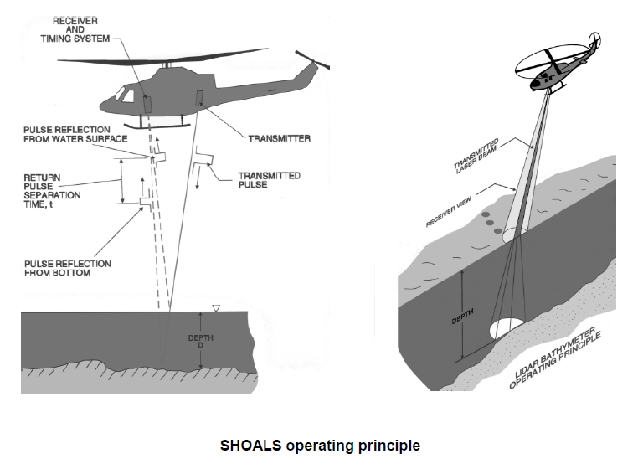

SHOALS同时发射两束不同波长的激光脉冲射向水面，红光1064nm在水面被直接反射回，而蓝绿光532nm在穿透水底后被海底反射回，这两个光束的接收时间差即为水的深度。